**Présentation EasyJet 🛫 🛬**

Durant ce module **HTML - CSS** vous allez recréer étape par étape une réplique simplifiée du site <https://www.easyjet.com/fr/>.

**Pas de panique** 🧑‍🎨 Vous avancerez petit à petit chaque jour grâce aux nouvelles notions.

**Voici ce que vous serez capable de faire à la fin de ce module 😎**

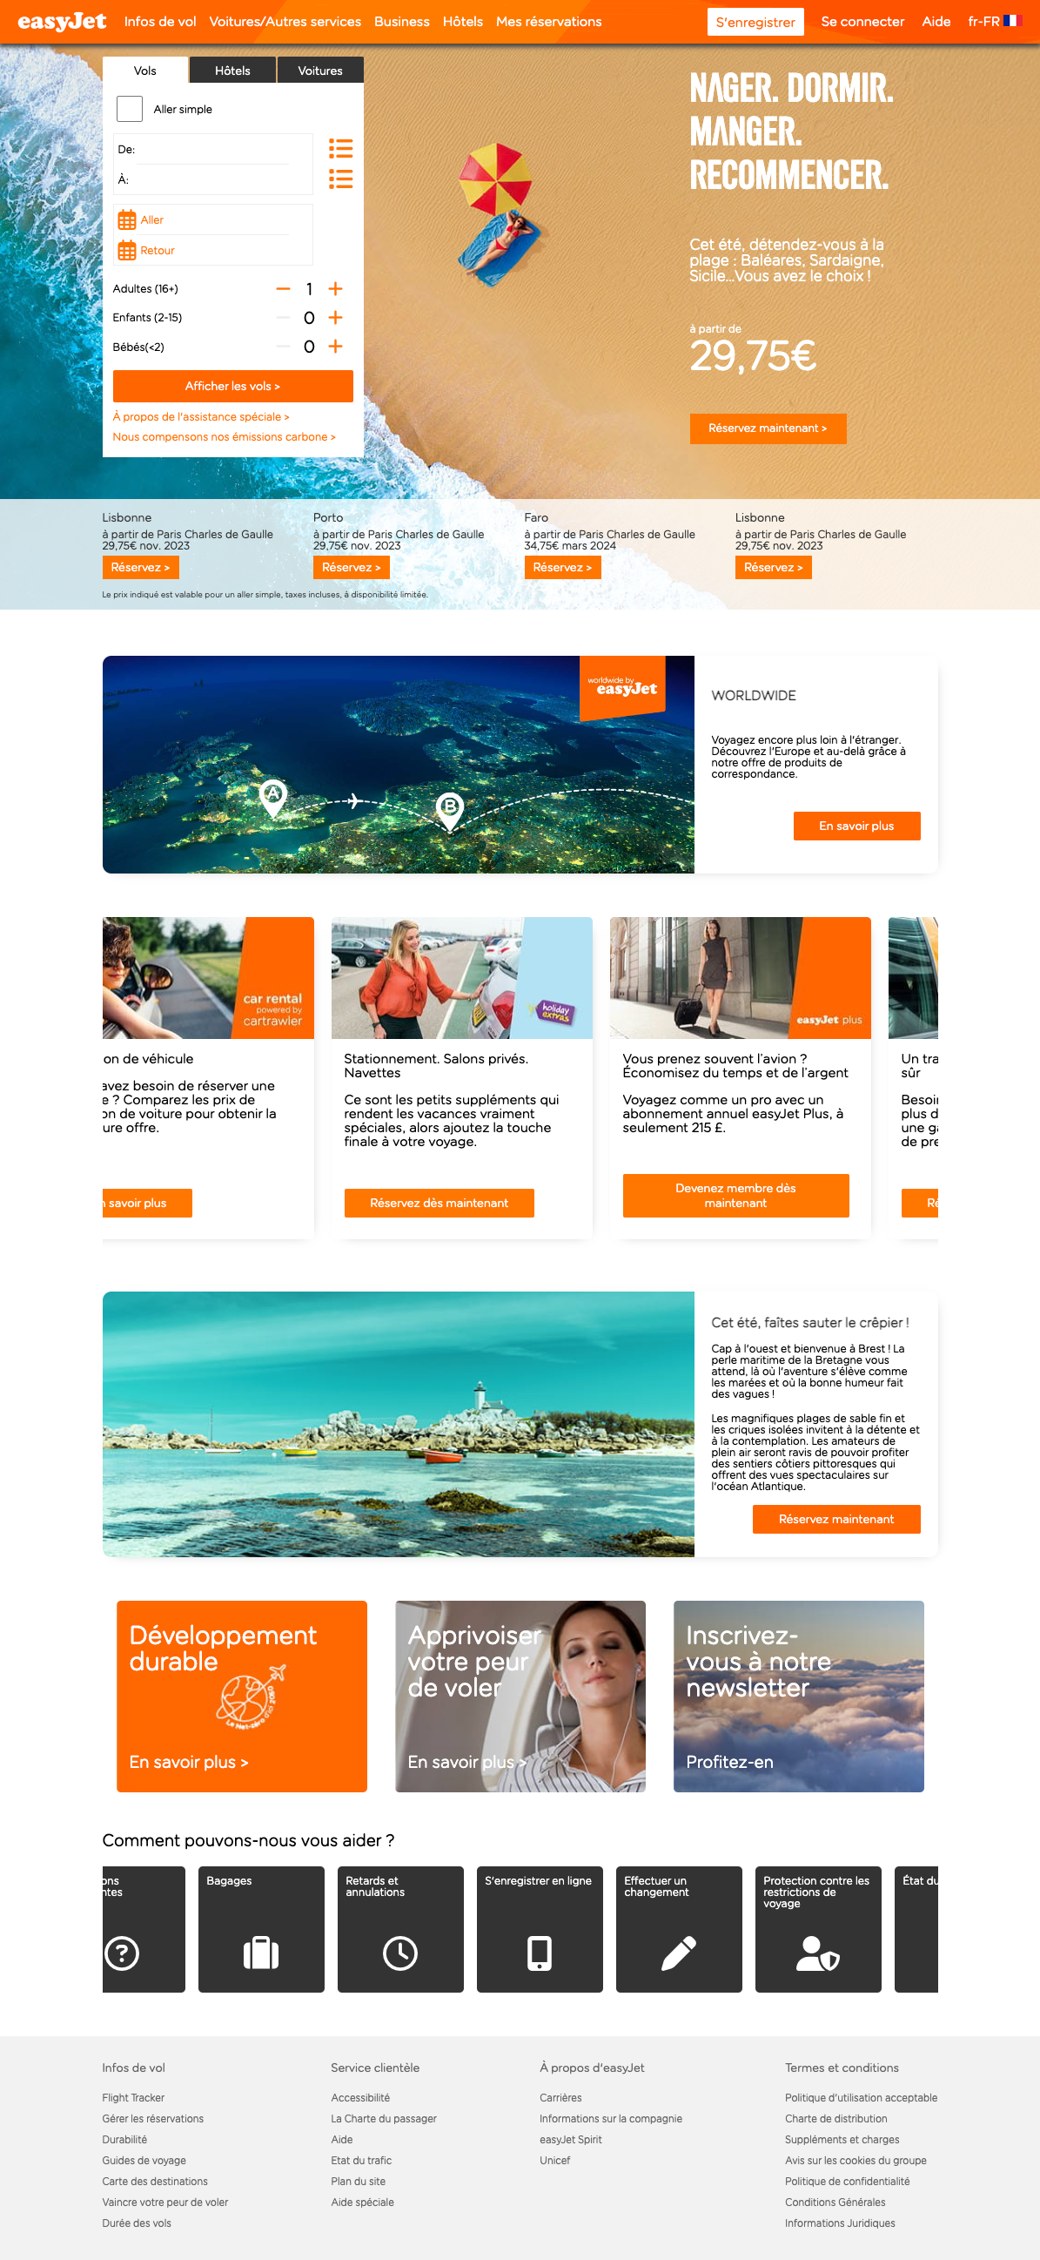

Le site ne sera pas **dynamique**, les boutons ne fonctionneront pas, le but étant de développer vos compétences d'intégration 🧑‍🎨.